专业综合实习报告
指导教师：孙永科
学号 | 20101152025 | 姓名 | 温俊瑞 | 班级 | 计科1班

实习时间

2013年6月17日-7月5日
实习地点
电教楼二楼
实习目的
通过本次实习，使我自己的综合能力得到了提升，通过对树莓派的探索，我发现了很多好玩的东西，开发树莓派，我对此产生了浓厚兴趣，于是我开始了树莓派的探索以及创造之旅。
通过利用树莓派的高扩展性，集成移动AP的功能在上面，可以将其设置在公交站台方便路人上网，同时当公交车进入站台的时候，站台与公交车上的树莓派进行网络互联，同时确认身份，然后站台向公交车发送到站信息，公交车收到后自动报站，最后，站台记录公交车到达该站台的时间和位置，回传到服务器，人们在要去坐车的时候可以通过手机上网，从服务器上获取到公交车的实时信息，得知公交车当前到达的位置，以及预计几点到达，人们就可以不用浪费等待公交的时间，同时该系统成本也比较低，应用前景广阔。
关于树莓派的诞生有两个原因：
- 树莓派的发起人厄普顿（Eben Upton）先生想要给孩子们创造一个能够方便编程、容易改造、能够发挥创造力的电脑。
- 希望这款电脑是一般家庭能够负担得起的廉价电脑。

因此，也许你再也想不出别的处理器能比ARM更适合传达厄普顿先生的构想，同时树莓派无论是较为低端的A型还是现在的B型，都充满了各式各样的主流接口和插槽，比如USB、HDMI、SD卡、网络接口等等。

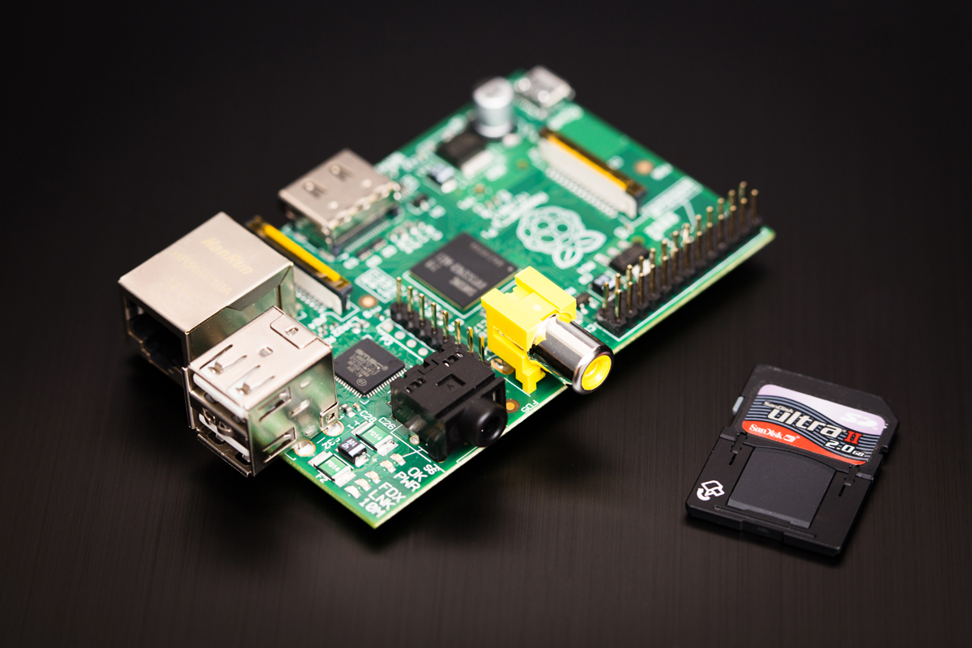
实物正面图

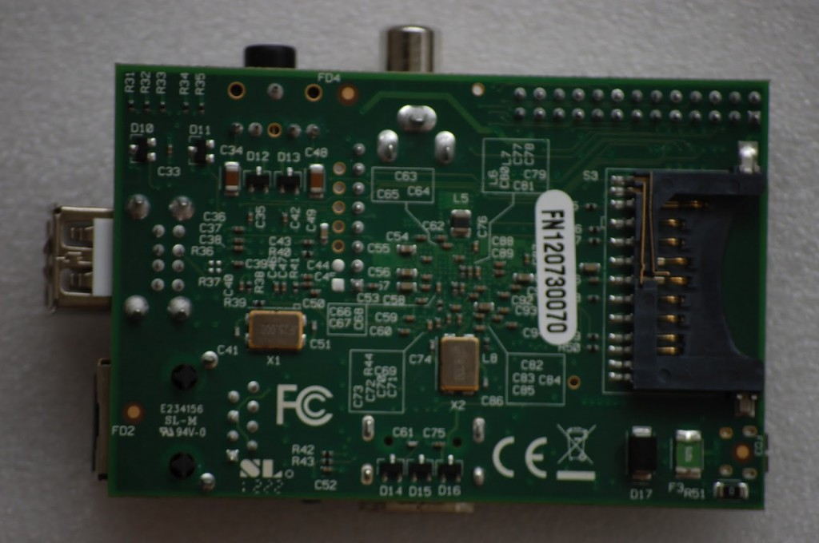
实物背面图
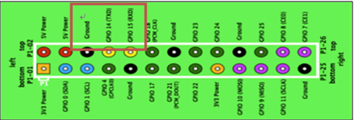
树莓派串口连接图


树莓派PCB视图
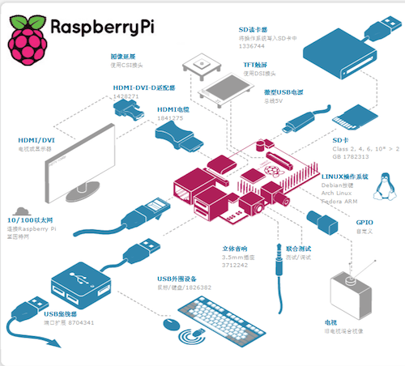
下面是最新的树莓派B型的配置：
芯片：Broadcom BCM2835
CPU：700 MHz ARM1176JZF-S core (ARM11 家族)
GPU：Broadcom VideoCore IV
视频输出：RCA, HDMI
音频输出：3.5 mm 耳机接口, HDMI
存储方式: SD 卡
RJ45 接口百兆网卡

树莓派的使用
树莓派的使用也非常简单，只要将安装有操作系统的SD卡插入树莓派的SD卡槽，将树莓派通过HDMI接口连接电视或显示器，再给它插上电源，那么树莓派的启动画面里面那个神奇的树莓派就会出现在我们眼前。


既然是电脑，那一定就要有鼠标和键盘，树莓派提供的标准USB插槽可以允许我们使用USB鼠标和键盘。树莓派还提供了GPIO接口，上面除了带有8个用于一般电平控制的IO管脚，还引出了串口、I2C以及SPI接口。这就为咱们DIY树莓派提供了很多新玩法。

支持Linux操作系统也是树莓派的一大亮点，树莓派官网提供了几款官方的系统镜像下载，还有很多第三方玩家自己定制的。比如：Debian GNU/Linux、Fedora、Arch Linux、RISC OS等。并且，现在已经有人在树莓派上跑Android4.0了，酷吧。
下载地址：http://www.raspberrypi.org/downloads

树莓派优点：

使用简单
不需要太多专业知识和技能就能够使用，甚至于在上面写软件。Arduino有一套易于使用的IDE，相比之下基于Linux的树莓派可能更适合技术层次高一些的人。
模块化硬件结构
这决定了所有拓展功能都只需要购买一个成品模块，然后插入相应接口或引脚就可以工作了，这在很大程度上减少了使用者对电子和硬件知识要求。
价格便宜
这个优点相信没有人愿意拒绝，是吧？只需要 300 元不到的价钱就可以拥有一个树莓派。
资源共享
这是很容易被人忽视的一点，但是我们每时每刻都在使用别人做的东西，也在每时每刻和别人进行着资源的共享，正是全世界众多开源社区及技术宅、大牛、极客们把各种各样的资源无私的分享出来才使我们能够顺利、轻松的完成我们的工作。这就是开源的力量，开源不是价格意义上的，而是说集合世界的力量，这种力量也是推动这种科技浪潮兴起的重要原因。

由于这次实习项目是基于树莓派的，所以我就简单介绍了一下，我们的实习内容是实现一个基于树莓派的公交控制系统:
系统设想背景：
公交啥时来，站台告诉你！早在以前昆明市就设想用GPS做一个这样的系统：
系统启用后，在站台等车的乘客可通过GPS看到要等的车还有几个站点。这些年，市民反映最多的就是在上下班高峰期，公交车排长队扎堆出现在站台的情况，不来一辆没有，一来就是几辆。今后，这一现象将会改观。据昆明公交集团相关人士说，一旦公交车普及GPS，不仅能用它来导航，还可以根据道路情况提醒司机，前方路段拥堵，或者前方车距太远以及超速行驶，请减速慢行等。安装了GPS系统，公交车调度员就能远程操控扎堆的车辆，通过监控系统看到两个点离得很近，就说明两辆公交车车距有问题，便可以相应调整运营车辆。
另外，GPS监控系统本身就有安全报警按钮设置，相当于给公交车上了“安全锁”。在移动的公交车厢内安装实时监控设施，通过GPS无线传输系统，公交车厢内的监控画面可以即时传输到指挥中心。如果有司机和乘客发生了纠纷，通过监控画面就知道公交司机有无违规服务，更能保证乘客的利益。目前，市民常会看到有故障的公交车停在路边，司机忙着给队里打电话，安装GPS系统后，司机只需按动安全报警按钮，监控系统的管理部门就能及时掌握车辆运行状态，实现对车辆事故、犯罪等突发事件的及时应对。
但是由于成本高，仅仅投入了一部分就终止了，因此一个基于树莓派的公交控制系统就成了一个低成本，高效率的系统，并且能为市民出行带来不小的方便，并且基于树莓派的公交控制系统还有很大的扩展空间，不仅能够实现GPS公交系统的功能，还能够提供很多额外功能，非常方便，下面就介绍一下。

基于树莓派的公交控制系统
系统功能：
- 该系统节省了人们下班高峰时期的 等车时间，人们只要拿出手机或者电脑，登录公交公司网站即可查询公交车当前位置，并且可以知道公交车大概需要多长时间可到达站台，方便了人们的出行效率。
- 该系统成本低，实现功能完善，并且小巧，可扩展性强。
- 站台提供免费wifi给等车的人上网，并且实现认证功能，在认证界面可以增添广告位，增加广告效益。
- 系统和站台之间数据传输采用RSA加密，更高的安全性。
- 公交车每到一个站台实现自动报站功能。
- 公交车每到一个站台就进行数据传输并且记录公交车的位置以及到站次数时间等信息，方便公交公司统计。
- 在公交车遇到拥挤路段的时候可以向总部汇报路况信息。
- 该系统的站台部分可以集成高清摄像头在树莓派上，放在站台上可以捕捉过往车辆信息，如发现违法车辆，方便交警部门查处。

实习内容

基于树莓派的公交控制系统设备列表：
- 树莓派两个，红派一个，绿派一个。
- 树莓派配套设备，电源适配器，HDMI转VGA接口。
- 显示器，鼠标，键盘
- Tenda W311 MI无限网卡两张
- ZTE 3G USB上网卡一个
- 电信上网卡一张
- 路由器，网线若干
- 集线器
- 主要设备图如下：
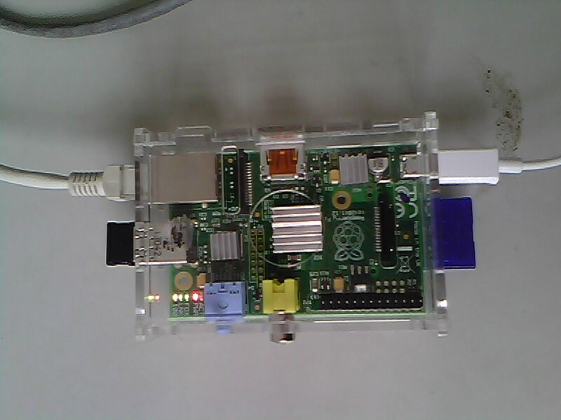
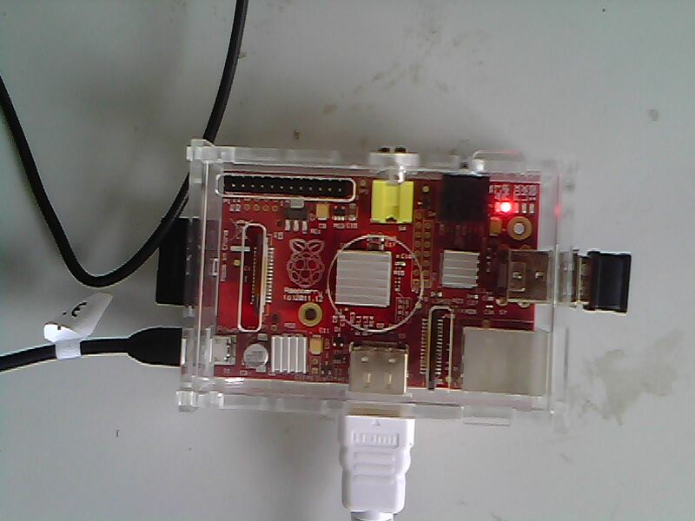


本次实习实现了一部分模块，如下
- 树莓派系统安装，配置。
- 树莓派RaspberryPi建立无限AP共享网络
- 树莓派RaspberryPi 配置电信3G卡USB无线上网
- 树莓派RaspberryPi USB无线网卡自动连接
- 树莓派+USB摄像头实现监控功能
- 模块整合

实习步骤

树莓派系统安装，配置
1. 到树莓派官方网站下载系统镜像：
http://downloads.raspberrypi.org/images/debian/7/2013-05-29-wheezy-armel/2013-05-29-wheezy-armel.zip

2. 解压镜像
unzip2013-05-29-wheezy-armel/2013-05-29-wheezy-armel.zip
3. 烧制SD卡
dd if=2013-05-25-wheezy-raspbian.img of=/dev/sdb bs=1M
- 连接设备
插入SD卡到树莓派上，接上VGA转HDMI接口到显示器上，接上键盘和鼠标，插上电源开机，即可看见系统启动
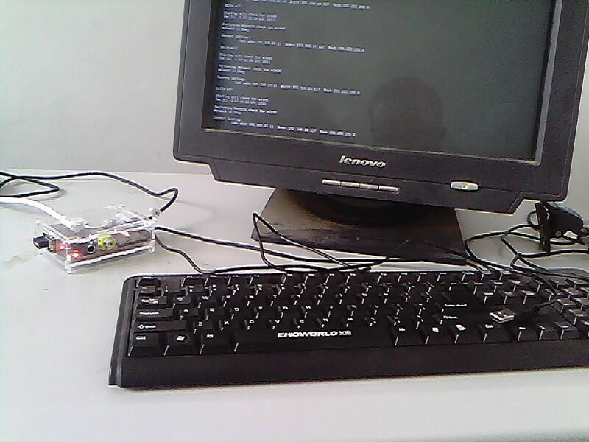

注：由于是第一次启动，可能出现诸多问题，比如分辨率，像素格式等显示器的配置导致不能看到启动画面。

树莓派HDMI线设置，解决无法显示问题，这里是我修改的配置:
修改树莓派/boot/config.txt 内容如下
hdmi_safe=1
overscan_left=-30
overscan_right=-30
overscan_top=-30
overscan_bottom=-30
hdmi_group=2
hdmi_mode=4
hdmi_drive=2
config_hdmi_boost=4
重启动树莓派，高清输出好了

每个人的配置不同，这时就需要了解一下树莓派的配置文件，并且进行相应的更改，这里提供了一个官方的配置文件已经说明：http://elinux.org/RPi_config.txt
请根据实际情况进行相应更改。

5. 首次启动
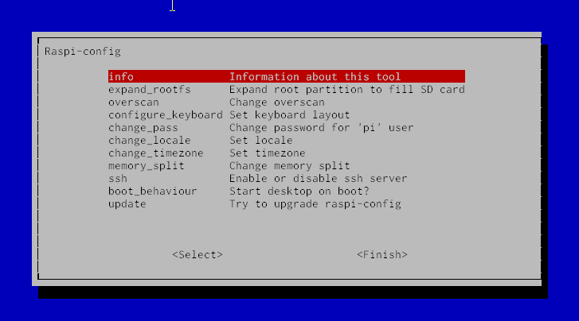

出现系统初始配置的界面，这个界面在也可以在之后的终端窗口中通过
sudo raspi-config激活。
由于在初始配置的界面上没有看到有网络配置的选项，所以建议在网络环境中一定要有DHCP，也就是能自动获取IP的网络环境。因为Raspbian的各种软件的安装是需要网络连接支持的。需要用到的功能说明如下：
expand_rootfs – 将根分区扩展到整张SD卡，因为整个Image才400多兆，但是现在的SD卡基本都是几个G的，除非SD卡有其他用途，一般建议选择这项，这样可以有足够多的空间来安装各种程序。
overscan – 可以扩充或者缩小屏幕的设置，除非一启动就发现显示的内容能刚好填满整个电视的画面。大部分情况下是不能填满或者超过，如果这样就要enable这个，然后在系统启动之后，更改config.txt中的overscan_left、overscan_right、overscan_top和overscan_bottom的内容，如果显示内容超出屏幕的范围（显示不全），就要设置这些值为正值，如果是1080p，一般设置为48。如果显示的内容不能填满屏幕，则设置这些值为负值，如果是1080p，一般设置为-48。具体可以更加显示的结果，以16为步长进行调整。
configure_keyboard - 这个很重要，前面的屏幕选默认值：Generic 105-key (Intl) PC，但在Keyboard layout:时，显示出来的都是English（UK）的，要选择Other，然后在里面选择English（US），否则会出现键盘的一些符号不对或者对调，比如引号”和@符号对调，#号变成英镑符号等等。之后的两个屏幕都选择默认值就可以了，到了：Use Control+Alt+Backspace to terminate the X server? 时，选择Yes，表示用这个可以终止X Server，当整个X-Window死掉的时候可以用。
change_pass – 默认的用户名是pi，密码是raspberry，一般登录时不需要输入，但是用ssh远程连接时要用到这个用户名和密码，这里可以更改密码。
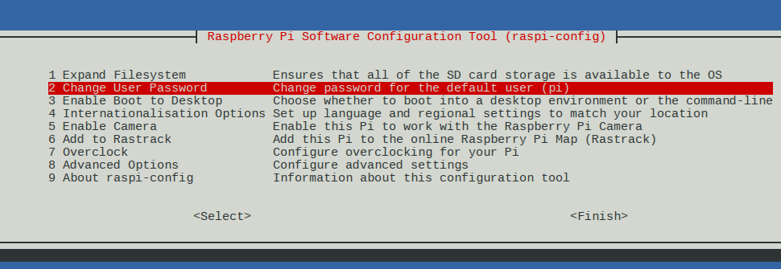
change_locale – 更改语言设置。在Locales to be generated: 中，选择en_US.UTF-8和zh_CN.UTF-8。在Default locale for the system environment:中，选择en_US.UTF-8（等启动完机器，装完中文字体，再改回zh_CN.UTF-8，否则第一次启动会出现方块）。
change_timezone – 更改时区，这个很重要，因为树莓派没有内部时钟，是通过网络获取的时间，如果设错时区，那么时间就不正确了，选择Asia – Shanghai，没错是Shanghai，木有Beijing，这是Unix的传统。缩写是CST，不知道是China Shanghai Time还是China Standard Time。
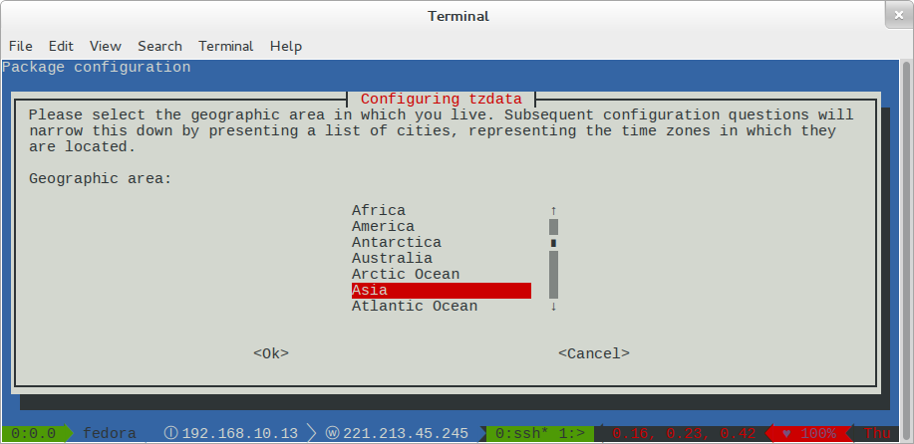

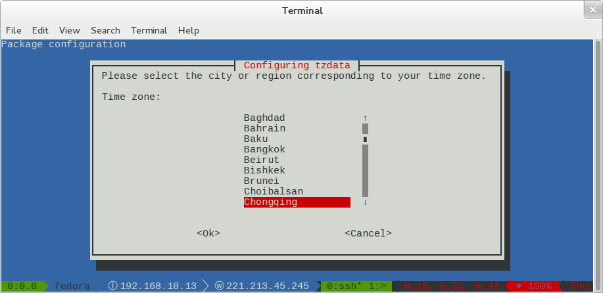
memory_split – 按照网上的说法，这个功能有Bug，会导致/boot/start.elf损坏使系统无法启动，所以不要使用这个功能。可以通过拷贝/boot/下的arm128_start.elf、arm192_start.elf、arm224_start.elf覆盖start.elf来实现显存和内存的划分。为了能播放高清1080p的视频，至少要分配64M显存给GPU。所以arm224就不能播放1080p高清视频。
ssh – 是否激活sshd服务，应该选择激活，这是当界面死掉后唯一进入机器的通道（如果Kernel没死的话），可以找另外一部机器，用putty或者其他ssh的工具连接到这部机器上，用pi这个用户登录，至少可以实现安全重启。
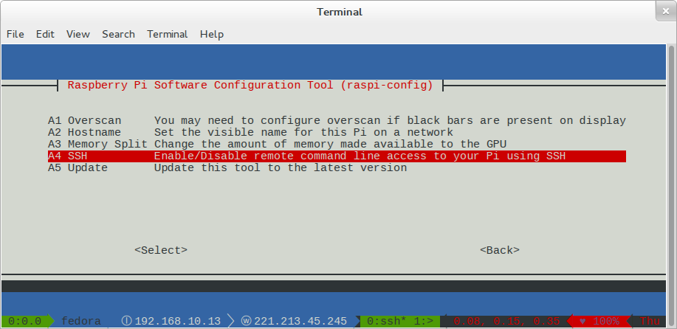

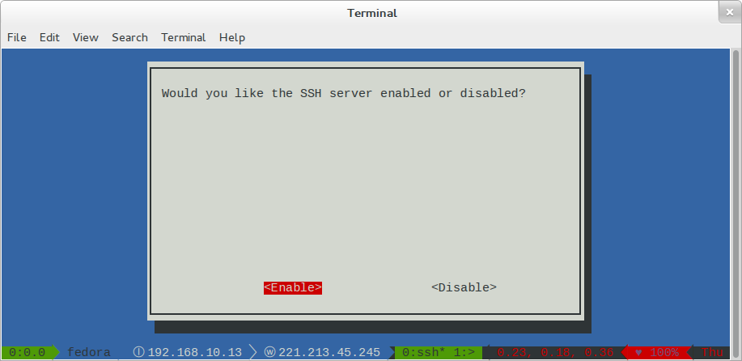
boot_behaviour – 设置启动时启动图形界面，正常肯定是Yes。

设置完成后，选择Finish，会提示是否重启，选择Yes。
重启后，将进入LXDE的X-Window环境，反正都是有桌面图标和开始菜单，应该比较容易掌握使用。
我把图形界面关了，因为用不到。我们可以配置VNC来使用图形，用SSH来管理，接下来就说明如何配置VNCServer。

- 让Raspbian支持中文
sudo raspi-config
然后选择change_locale，在Default locale for the system environment:中选择zh_CN.UTF-8。然后重启机器，就发现整个环境变成中文的了。
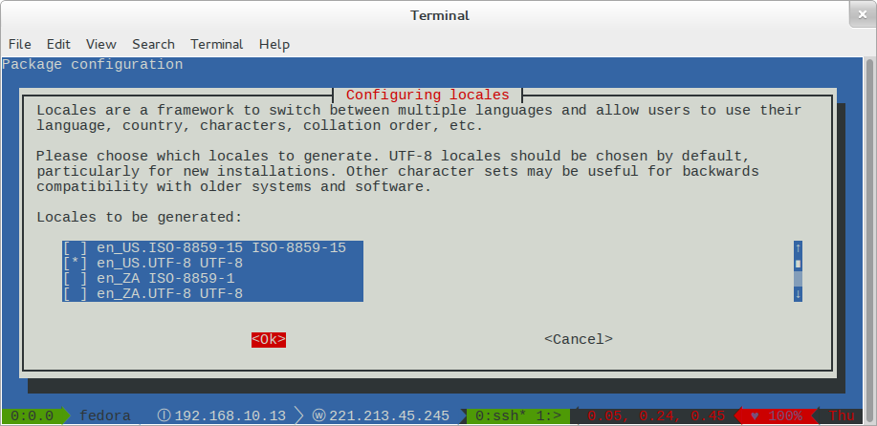

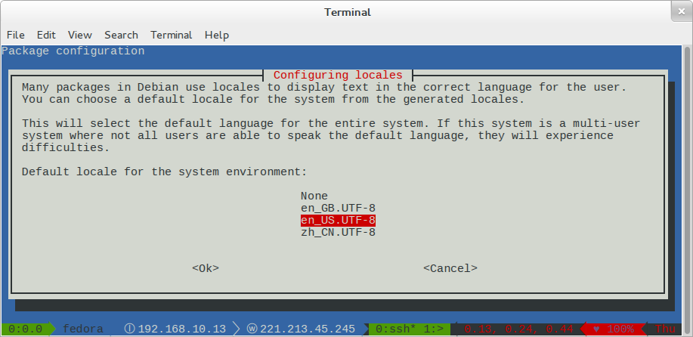

- 重启后配置IP为静态
vi /etc/network/interfaces
auto eth0

iface lo inet loopback

iface eth0 inet static

address 192.168.1.121

netmask 255.255.255.0

gateway 192.168.1.1
- 通过ssh远程接入即可进行操作
ssh pi@192.168.1.121
- 如果喜欢使用图形操作，可以在树莓派上安装vncserver
root $ apt-get install vncserver
执行vncserver后输入密码即可，客户端使用vncviewer ip:5901进行连接，即可计入图形操作界面，配置完毕。

- 配置源
官方Raspbian默认的自动更新的源连接速度太慢，因此我们更改他的源
执行
sudo cp /etc/apt/sources.list /etc/apt/sources.list_bk
备份原来的文件
sudo nano /etc/apt/sources.list
编辑sources文件，将里面的内容替换成
deb http://mirror.nus.edu.sg/raspbian/raspbian/ wheezy main contrib non-free rpi
deb-src http://mirror.nus.edu.sg/raspbian/raspbian/ wheezy main contrib non-free rpi
按ctrl+o保存，按ctrl+x退出，接着输入
sudo reboot

重启系统，完成之后ssh连入，输入
sudo apt-get update

11. 刚才的配置为初始配置，红派和绿派配置一样
红派ip为192.168.1.121
绿派ip为192.168.1.120
到此基本配置结束

树莓派RaspberryPi建立无限AP共享网络

实现无线共享 需要的软件包是hostapd, raspbian官方安装源提供的hostapd需要无线网卡支持nl80211协议，不是所有的网卡都能配置成功，如果不慎购买了不支持nl80211协议的网卡，需要自行编译适合网卡的hostapd软件包。
因此选用无线网卡的时候要留意，我选用的网卡型号是Tenda w311mi，芯片是Ralink Rt5370 可以完美支持hostapd,同款芯片的都应该可以成功配置。
以下是配置全过程

1. 配置无线网卡为固定ip地址

输入命令
sudo nano /etc/network/interfaces
编辑网络配置文件
找到这几行 注释掉
#allow-hotplug wlan0
#iface wlan0 inet manual
#wpa-roam /etc/wpa_supplicant/wpa_supplicant.conf
#iface default inet dhcp

添加以下几行
iface wlan0 inet static
address 192.168.10.1
netmask 255.255.255.0

这里需要说明的是 192.168.10.1是给raspberry pi 做的路由器分配的网关 ip
这个不能跟局域网里其他路由网关ip重复
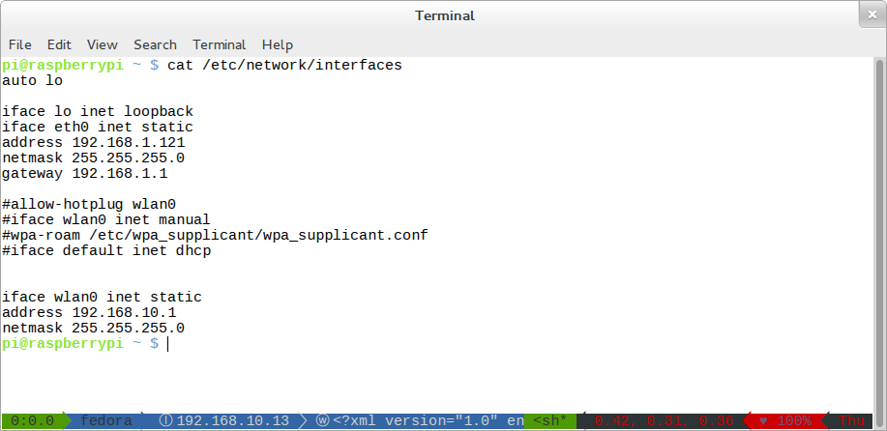
- 安装hostapd
输入命令
sudo apt-get install hostapd

编辑hostapd 默认配置文件
sudo nano /etc/default/hostapd
找到
#DAEMON_CONF= “”
修改如下
DAEMON_CONF=”/etc/hostapd/hostapd.conf”

编辑 hostapd 配置文件
sudo nano /etc/hostapd/hostapd.conf

# 把无线网卡wlan0 作为接入点
interface=wlan0
# 使用nl80211驱动
driver=nl80211
#共享网络的SSID是RaspberryPi
ssid=RaspberryPi
# 网卡工作在802.11G模式
hw_mode=g
#无线网卡选用11信道
channel=11
# WPA2 配置
wpa=2
#wpa密码是raspberry
wpa_passphrase=raspberry
#认证方式为WPA-PSK 加密方式为CCMP
wpa_key_mgmt=WPA-PSK
wpa_pairwise=CCMP
rsn_pairwise=CCMP
beacon_int=100
auth_algs=3
wmm_enabled=1
保存退出
输入命令
sudo service hostapd restart

启动hostapd 服务
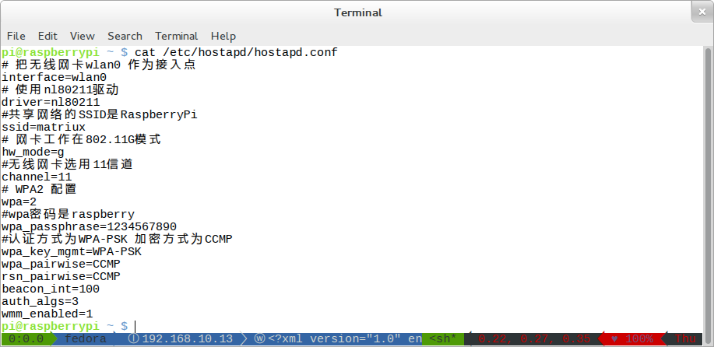
3. 安装dhcp服务
输入命令
sudo apt-get install isc-dhcp-server

备份配置文件
sudo mv /etc/dhcp/dhcpd.conf /etc/dhcp/dhcpd.conf.bak

编辑新的配置文件
sudo nano /etc/dhcp/dhcpd.conf

复制粘贴以下内容
default-lease-time 600;
max-lease-time 7200;
log-facility local7;
subnet 192.168.10.0 netmask 255.255.255.0 {
range 192.168.10.10 192.168.10.100;
option routers 192.168.10.1;
option broadcast-address 192.168.10.127;
option domain-name-servers 8.8.8.8,8.8.4.4;
default-lease-time 600;
max-lease-time 7200;
}

保存退出
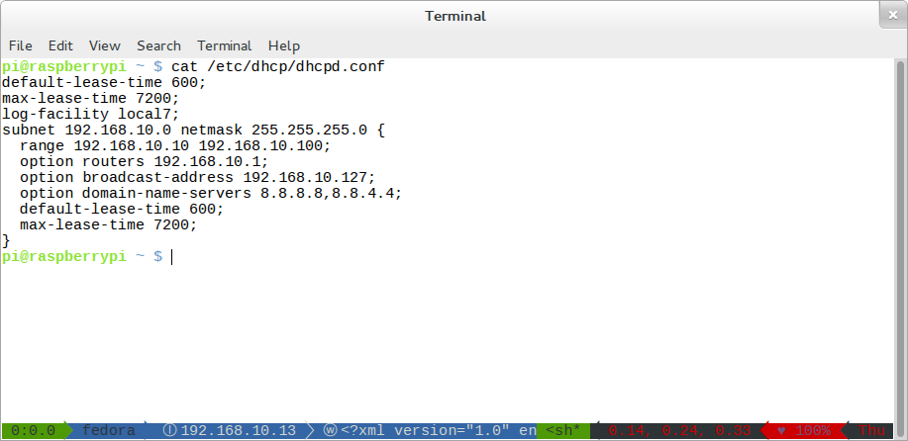
重新启动服务
sudo service isc-dhcp-server restart

这个时候可以在无线网络列表里面连接RaspberryPi
连接成功以后会分配一个IP
4. 配置路由转发
这个时候已经可以通过无线网络连接到Raspberry pi的无线网卡，但是还不能连接到互联网，
下一步就是让从无线网卡 wlan0 进来的数据 转发到 有线网卡 eth0上面 通过有线网卡连接网络接到互联网。
因为eth0是获取的动态ip，所以这里通过iptables来实现简单的路由转发。
输入命令
sudo iptables -F
sudo iptables -X
sudo iptables -t nat -A POSTROUTING -o eth0 -j MASQUERADE
sudo bash
iptables-save > /etc/iptables.up.rules
exit

输入命令
sudo nano /etc/network/if-pre-up.d/iptables

把下面两行复制粘贴到编辑窗口
#!/bin/bash
/sbin/iptables-restore < /etc/iptables.up.rules
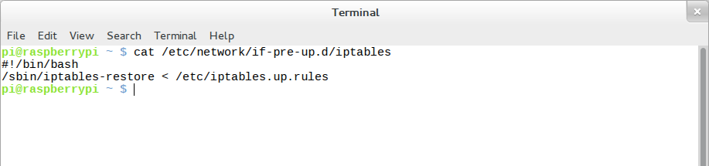

保存退出
输入命令
sudo chmod 755 /etc/network/if-pre-up.d/iptables

开启内核转发
输入命令
sudo nano /etc/sysctl.conf
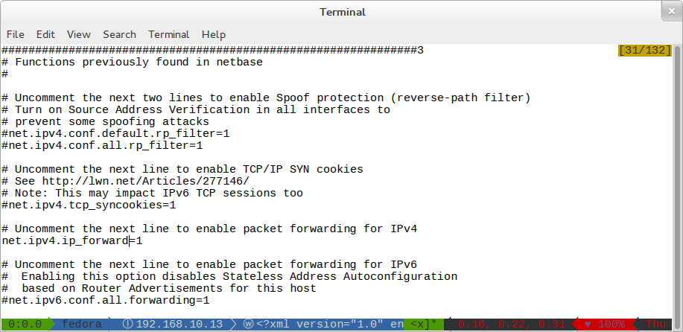

找到这里
# Uncomment the next line to enable packet forwarding for IPv4
#net.ipv4.ip_forward=1

去掉 net.ipv4.ip_forward 前面的#
保存退出
输入命令
sudo sysctl -p

配置完毕 通过无线连接上以后ping一下外网 可以通了
这样就可以把Raspberry Pi 当作路由器来用了

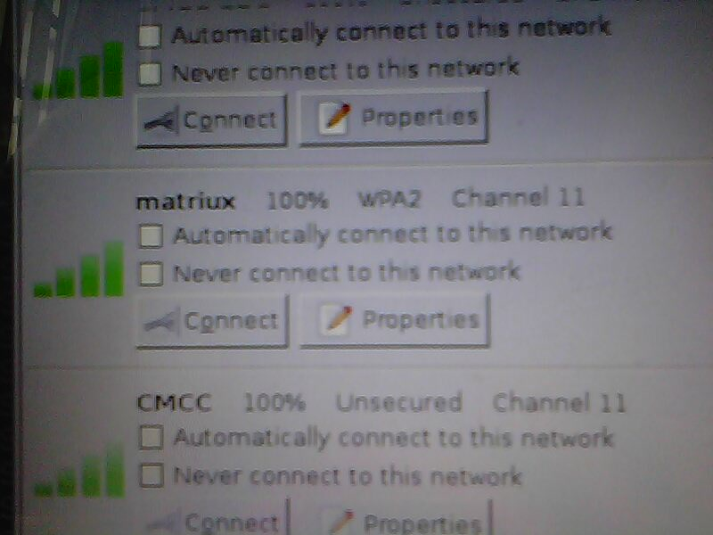
上一张测试图：matriux就是我共享出来的ssid，测试dhcp分配成功，nat转发正常，可以上网。

树莓派RaspberryPi 配置电信3G卡USB无线上网

1. 查看USB的3G网卡

pi@raspberrypi ~ $ sudo lsusb
Bus 001 Device 002: ID 0424:9512 Standard Microsystems Corp.
Bus 001 Device 001: ID 1d6b:0002 Linux Foundation 2.0 root hub
Bus 001 Device 003: ID 0424:ec00 Standard Microsystems Corp.
Bus 001 Device 004: ID 413c:2003 Dell Computer Corp. Keyboard
Bus 001 Device 005: ID 12d1:140c ZTE Technologies Co., Ltd. #这就是我的3G网卡

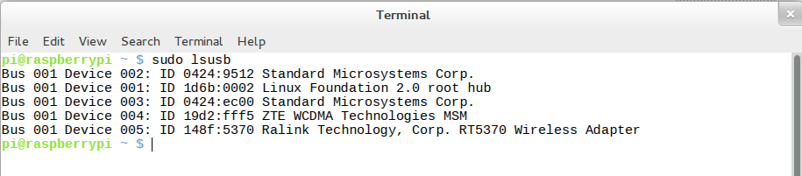
pi@raspberrypi ~ $ sudo ls -al /dev/ttyUSB*
crw-rw—T 1 root dialout 188, 0 Apr 14 07:16 /dev/ttyUSB0
crw-rw—T 1 root dialout 188, 1 Jan 1 1970 /dev/ttyUSB1
crw-rw—T 1 root dialout 188, 2 Jan 1 1970 /dev/ttyUSB2

2. 安装wvdial
pi@raspberrypi ~ $ aptitude install usb-modeswitch
pi@raspberrypi ~ $ aptitude install wvdial
3. 修改wvdial配置文件

pi@raspberrypi ~ $ sudo vim /etc/wvdial.conf

[Dialer Defaults]

Init2 = ATQ0 V1 E1 S0=0 &C1 &D2 +FCLASS=0

Modem Type = Analog Modem

Phone = #777

ISDN = 0

Username = 卡号码

Init1 = ATZ

Password = 密码

Modem = /dev/ttyUSB0

Baud = 9600

Stupid Mode = 1
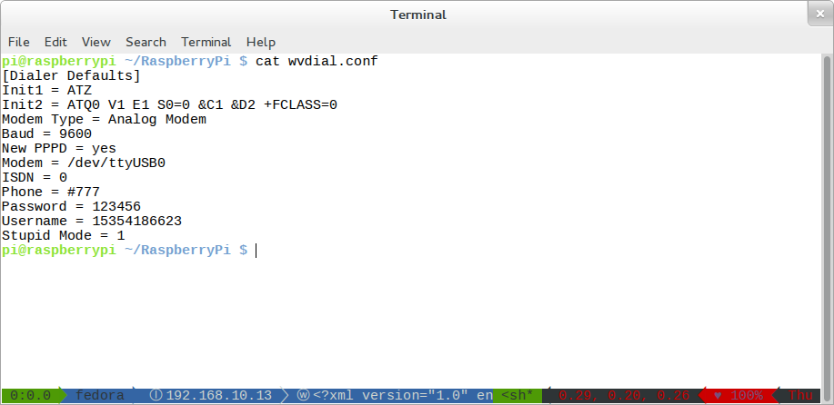

3. 启用连接3G网络

pi@raspberrypi ~ $ sudo pon.wvdial
–> WvDial: Internet dialer version 1.61
–> Initializing modem.
–> Sending: ATZ
ATZ
OK
–> Sending: ATQ0 V1 E1 S0=0 &C1 &D2 +FCLASS=0
ATQ0 V1 E1 S0=0 &C1 &D2 +FCLASS=0
OK
–> Modem initialized.
–> Sending: ATDT#777
–> Waiting for carrier.
ATDT#777
CONNECT 3100000
–> Carrier detected. Starting PPP immediately.
–> Starting pppd at Sun Apr 14 07:14:01 2013
–> Pid of pppd: 2280
–> Using interface ppp0
–> pppd: 皑
–> pppd: 皑
–> pppd: 皑
–> pppd: 皑
–> pppd: 皑
–> local IP address 119.143.117.96
–> pppd: 皑
–> remote IP address 183.41.0.1
–> pppd: 皑
–> primary DNS address 202.96.128.86
–> pppd: 皑
–> secondary DNS address 202.96.134.133
–> pppd: 皑

4. 已连接成功，测试下

pi@raspberrypi ~ $ ping qq.com
PING qq.com (14.17.32.211) 56(84) bytes of data.
64 bytes from 14.17.32.211: icmp_req=1 ttl=54 time=6.11 ms
64 bytes from 14.17.32.211: icmp_req=2 ttl=54 time=5.88 ms
64 bytes from 14.17.32.211: icmp_req=2 ttl=54 time=5.80 ms

5. 停止3G网络连接

pi@raspberrypi ~ $ sudo killall wvdial
–> Terminating on signal 15
–> pppd: °ϛ01]Іϛ01]
–> Connect time 8.6 minutes.
–> pppd: °ϛ01]Іϛ01]
–> pppd: °ϛ01]Іϛ01]
–> Disconnecting at Sun Apr 14 07:46:15 2013

树莓派RaspberryPi USB无线网卡自动连接

1. 配置无线自动连接我们之前建立好的无线ap ，并且通过验证，保证只能连接到我们设置的无线ap ,不连接其他的无线。编辑 /etc/network/interfaces

auto lo

iface lo inet loopback

iface eth0 inet dhcp

#auto wlan0

#iface wlan0 inet manual

allow-hotplug wlan0

auto wlan0

iface wlan0 inet dhcp

wpa-ssid "matriux"

wpa-psk "1234567890"

#wpa-roam /etc/wpa_supplicant/wpa_supplicant.conf

#iface default inet dhcp

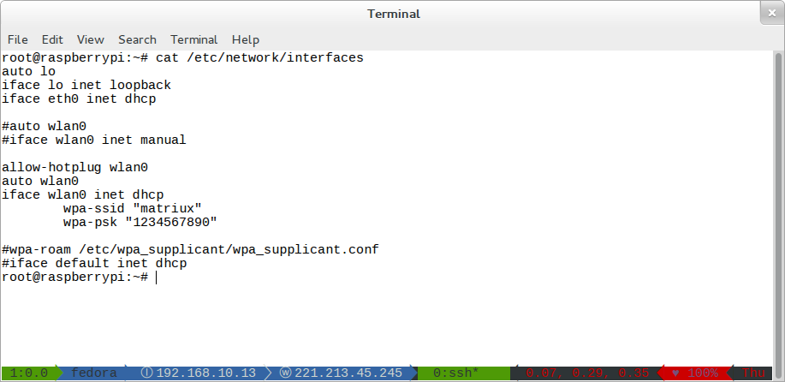

2. 在/usr/local/bin 目录下新建名叫WiFi_Check的文件，然后编辑

#!/bin/bash

##################################################################

# A Project of TNET Services, Inc

#

# Title: WiFi_Check

# Script checks to see if WiFi has a network IP and if not

# restart WiFi

#

# Uses a lock file which prevents the script from running more

# than one at a time. If lockfile is old, it removes it

#

# Instructions:

#

# o Install where you want to run it from like /usr/local/bin

# o chmod 0755 /usr/local/bin/WiFi_Check

# Run Every 5 mins - Seems like ever min is over kill unless

# this is a very common problem. If once a min change */5 to *

# once every 2 mins */5 to */2 ...

#

# */5 * * * * /usr/local/bin/WiFi_Check

#

##################################################################

# Settings

# Where and what you want to call the Lockfile

lockfile='/var/run/WiFi_Check.pid'

# Which Interface do you want to check/fix

wlan='wlan0'

##################################################################

echo

echo "Starting WiFi check for $wlan"

date

echo

# Check to see if there is a lock file

if [ -e $lockfile ]; then

# A lockfile exists... Lets check to see if it is still valid

pid=`cat $lockfile`

if kill -0 &>1 > /dev/null $pid; then

# Still Valid... lets let it be...

#echo "Process still running, Lockfile valid"

exit 1

else

# Old Lockfile, Remove it

#echo "Old lockfile, Removing Lockfile"

rm $lockfile

fi

fi

# If we get here, set a lock file using our current PID#

#echo "Setting Lockfile"

echo $$ > $lockfile

# We can perform check

echo "Performing Network check for $wlan"

if ifconfig $wlan | grep -q "inet addr:" ; then

echo "Network is Okay"

else

echo "Network connection down! Attempting reconnection."

ifdown $wlan

sleep 5

ifup --force $wlan

ifconfig $wlan | grep "inet addr"

fi

echo

echo "Current Setting:"

ifconfig $wlan | grep "inet addr:"

echo

# Check is complete, Remove Lock file and exit

#echo "process is complete, removing lockfile"

rm $lockfile

exit 0

##################################################################

# End of Script
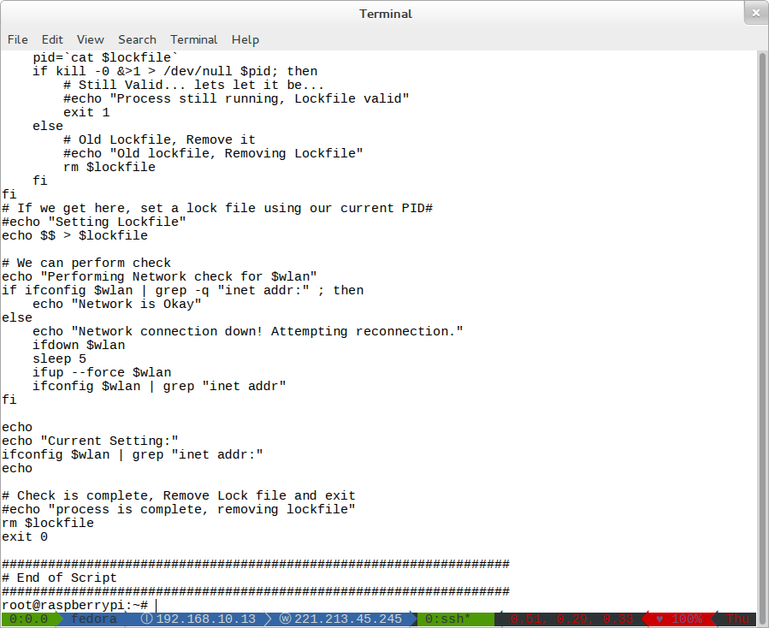此文件的作用是当通过判断无线信号的范围和真伪以及自动连接到树莓派蓝板所建立的开机自启动无线 ap。

2. 然后修改文件的权限

chmod 0755 /usr/local/bin/WiFi_Check

3. 为上面建立的自动扫描验证脚本建立一个开机启动脚本，wifi.sh。编辑如下：

#!/bin/bash

while true

do

echo hello wifi

/usr/local/bin/WiFi_Check

sleep 1

Done

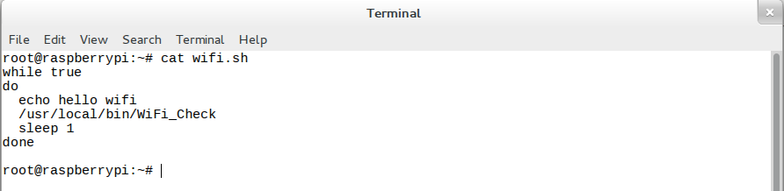

这当中我们考虑过把自动扫描验证无线信号的脚本放入定时任务的crontab 里，但是crontab 的最小单位是分钟。我们必须保证公交车靠近站台的时候能够自动扫描到无线，并且响应的时间很短，因为公交车在站台上的停留时间是很短的，所以公交车上的自动扫描必须是以秒为单位才能非常可靠的自动连接到公交车站台。然后就编辑了上面的以1秒为单位的定时扫描无线的脚本。

4. 然后把编辑好的无线扫描脚本加入到开机自启的任务中

编辑 /etc/rc.local , 在exit 0 之前加入 bash /root/wifi.sh
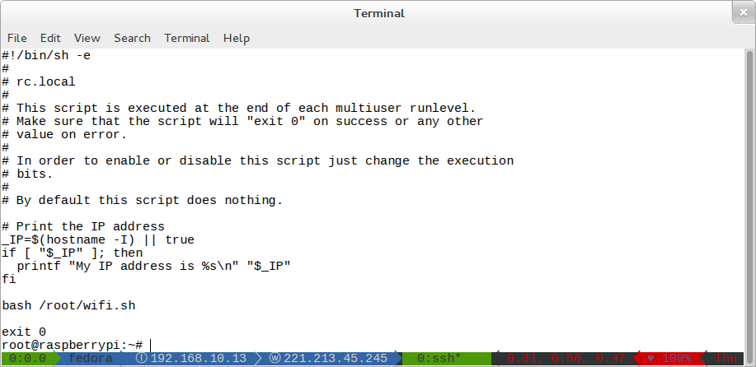

5. 然后测试无线自动连接的可行性：

1） 公交车站台的无线信号稳定，公交车自动靠近无线时然后自动连接。

验证方法：把树莓派红板重启，然后自动连接到了蓝板

2） 公交车站台的无线信号稳定，公交车自动连接上去之后，突然发生意外失 去连接或是自动重启。

验证方法：当树莓派红板无线已经连接上去时，我们重启树莓派红板，开机即立即连接到了无线。

3） 公交车站台的无线在公交车靠近的时候突然重启了。

验证方法： 把树莓派蓝板重启，失去无线信号后的红板再等红板重启好之后即自动连接到了无线。

4） 公交车站台上有恶作剧的人建立了一个同名的无线ap ，而且信号极强。

验证方法： 我们用一台android 手机建立了一个同名的假冒无线ap , 同时没有设置密码，用旁片的另外一台电脑比较无线信号的强度，然后重启树莓派蓝板，发现树莓派红板再失去无线信号之后还是会自动连接到我们之前设置好密码验证的树莓派红板，具体的代码是通过之前在第一步设置的ssid 以及通过验证的密钥。
验证截图：树莓派红板自动连接无限ap截图如下
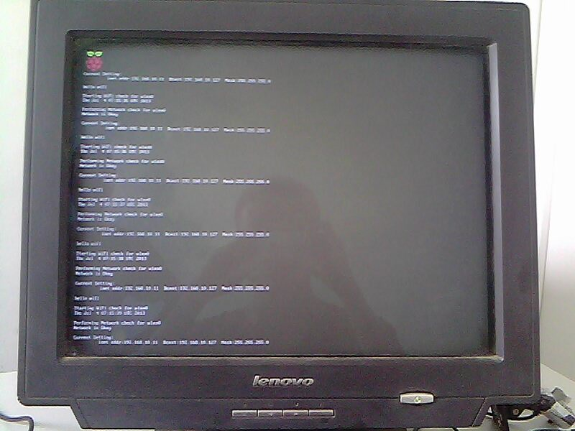

树莓派+USB摄像头实现监控功能
- 使用lsusb查看usb设备
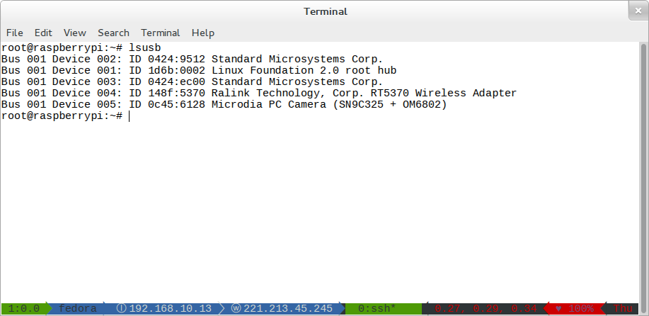
2. 接下来安装软件motion（可以获取摄像头的数据，生成图片或发送数据流到http）
sudo apt-get udpate
sudo apt-get upgrade
sudo apt-get install motion
3. 修改motion的配置文件 /etc/motion/motion.conf
daemon off 变为 daemon on，以daemon方式运行

webcam_localhost on 变为 webcam_localhost off，意为不只是对本地采集，这样才可以使用http查看
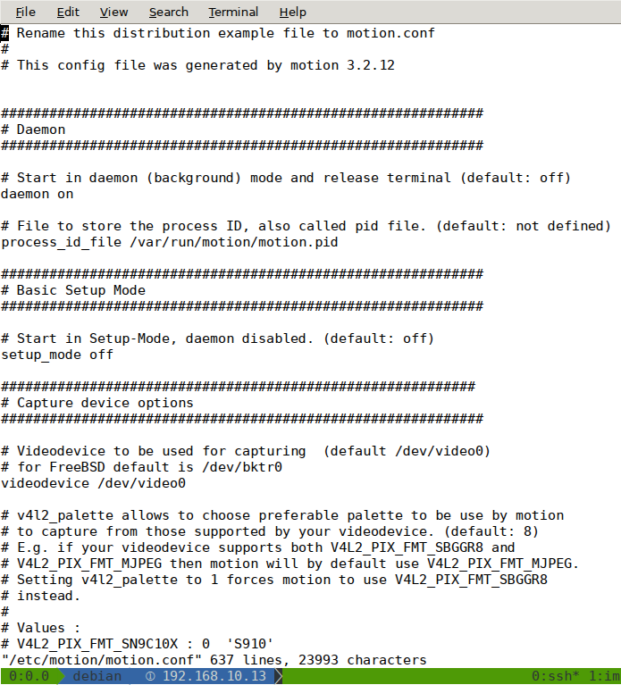

其他参数如分辨率，截图间隔时间等可根据自己的情况调整。

启动软件前将/etc/default/motion的start_motion_daemon项变为yes
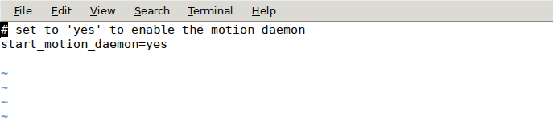
4. 然后启动motion
/etc/init.d/motion start
- 之后打开http://ip:8081即可。
不想使用8081的可以去将/etc/motion/motion.conf中的端口改为需要的端口。
- 测试
打开浏览器输入树莓派ip：8081


模块整合
为了做公交车站台和公交车之间无线连接的测试，我们自己建立了两个脚本在蓝板上，以用来控制无线的建立和断开；同时在树莓派红板上建立无线开机自启动脚本，专门用来扫描周围的无线信号，当扫描到无线信号的同时，判断无线信号的真伪，同时当无线信号异常断开的时候（不管是公交车站台无线ap 的自动断开或是无线ap 的重启，或是公交车上的无线装置异常或是自动重启），它们都能保证在无线ap 生效的时候自动扫描到无线并且自动连接到无线ap ,不需要人为的干预。

1. 在树莓派蓝板（即公交车站台）上建立start.sh 脚本，编辑文件：
#!/bin/bash

sudo service hostapd restart

sudo service isc-dhcp-server restart

然后修改权限为:
chmod a+x start.sh

2.在树莓派蓝板（即公交车站台）建立stop.sh 脚本，编辑文件：
#!/bin/bash

sudo service hostapd stop

sudo service isc-dhcp-server stop
然后修改权限为:
chmod a+x stop.sh

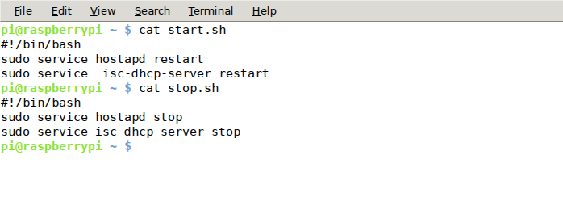

3. 在树莓派红板上（即公交车）建立一个wifi.sh 脚本，编辑文件：

while true
do
echo hello wifi
/usr/local/bin/WiFi_Check
sleep 1
done
然后修改权限为:
chmod a+x wifi.sh

4. 在树莓派红板（即公交车）编辑 /etc/rc.local, 把 bash /root/wifi.sh 写入到exit 0 之前，保证开机子启动刚刚编辑的脚本。

#!/bin/sh -e
#
# rc.local
#
# This script is executed at the end of each multiuser runlevel.
# Make sure that the script will "exit 0" on success or any other
# value on error.
#
# In order to enable or disable this script just change the execution
# bits.
#
# By default this script does nothing.
# Print the IP address
_IP=$(hostname -I) || true
if [ "$_IP" ]; then
printf "My IP address is %s\n" "$_IP"
fi
bash /root/wifi.sh
exit 0

5. 测试：
当树莓派蓝板无线ap 已经建立，且树莓派蓝板已经自动连接到无线ap 的时候，我们为了测试树莓派蓝板能在无线ap 异常断开的情况下自动连接。
1). 以root的身份执行 stop.sh 脚本，发现无线ap 已经断开，树莓派蓝板无线就每隔1秒在扫描周围的无线ap ,但没有连接。
2). 以root 身份执行start.sh 脚本，无线ap 又重新建立完成，树莓派蓝板立刻就自动连接到了刚刚恢复的无线ap ，证明实验成功。

实习体会

实习当中遇到的问题：

通过转接线直接通电启动树莓派，由于其不带BIOS，所以全靠刻录到SD卡的系统进行引导，我尝试了很多次无奈显示器没有任何输出。搜索了网络得知在首次运行前需要修改配置文件config.txt里的参数，取消掉hdmi_safe=1前面的注释号，变更为如下：
# uncomment if you get no picture on HDMI for a default "safe" mode
hdmi_safe=1

初次使用时发现文件系统的大小不对，8G 的文件系统实际用 df 命令查看时只有 1.8 个G左右，后来以为是分区表的分区的时候出了问题，后来重新安装过几次系统之后发现是要用自带的扩展文件系统来是文件系统正常。

后来把树莓派接入到显示器时又发现键盘的布局出了问题，从网上发现是初始设置的问题，把键盘的布局改为美式键盘后就恢复了正常。

但考虑到我们使用HDMI 转VGA显示器做实验不方便就考虑使用ssh

连接过去，把IP 配置为静态的IP 就可以很方便的使用 ssh 远程连接过去配置系统的设置和修改。但无法看到图形界面，要看到图形界面我们就考虑使用在树莓派上面跑一个vnc 的server 端，在在我们的笔记本上使用 vncview 的客户端连接过去就可以很方便的控制图形界面了。

但是再做到无线AP 的时候，发现在笔记本的真机上使用笔记本的无线网卡做的时候很顺利的就完成了，但是当把配置转移到树莓派的时候，当用以太网的共享无线AP 的时候也可以做出来。但是用电信的3G 无线网卡去实现 无线 AP的时候，无线AP会和3G的无线上网就有冲突。

发现问题才能解决问题，从而才能学到很多东西，从这个实习做下来我学会了很多解决问题的方法，以及学会通过不同的角度去思考一个问题，对项目要有一定的规划才能有效率，本次实习我从一个树莓派的裸机开始，到装操作系统，规划方案，设计管理方式，解决硬件的驱动问题，搭建网络环境，一步步实现我们的功能，其中虽然遇到很多困难，但只要冷静思考，都是能解决的。

还有就是谢谢孙老师在实验过程中给我一直提供帮助做出这个系统。

